**«ЕХРО-2017» халықаралық көрмесіне арналған «Қазақстан-жарқын істердің жолашары» «Ақмола жұлдыздары» атты аудандық халық шығармашылығы байқауын өткізуге арналған концерттік бағдарламасы**

ПРОЛОГ

(сахнаға бишілер тобы шығып « Жаңа ғасыр Қазақстан» әніне билейді,слайд)

*Оқушылар ортаға шығып*  өлең жолдарын оқиды)

Қайыржан Зарина « Нұрлы жол »

Жұмабек Арсэнали « »

(ортаға жүргізушілер шығады фанфары)

**1Жүрг.** Армысыздар ,құрметті ұстаздар,оқушылар және қадірменді қонақтар! Бүгінгі **«**ЕХРО-2017» халықаралық көрмесіне арналған «Қазақстан-жарқын істердің жолашары» «Ақмола жұлдыздары» атты аудандық халық шығармашылығы байқауына арналған Абай атындағы №2 қазақ орта мектебінің дайындаған көркемөнерпаздар байқауына қош келіпсіздер!

**2 Жүрг.** EХРО-2017 көрмесінің «Болашақтың энергиясы» тақырыбы ең үздік әлемдік энергия сақтау технологиясын, күн, жел, теңіз, мұхит және термалды су тәрізді бүгінде бар баламалы энергия көздерін пайдалануда жаңа әзірлемелер мен технологияны пайдалануға мүмкіндік береді.

**1Жүрг.** Кең байтақ ,көз жетпейтін жерім менің

Таулы орман,жасыл жайлау көлім менің

Бүгінде бар әлемге даңқың жетті

Тәуелсіз Қазақстан –елім менің –деп Қазақ елімізге болашақта сәттілік тілеп үлкен асулардан өтіп биіктерден көріне берсін дей отыра көркемөнерпаздар үйірмесінің дайындаған концерттік бағдарламасын бастауға рұқсат етіңіздер!

1. «Гүлдерайым» орынд. Мұғалімдер ансамбілі
2. «Домбырасыз сән қайда» орынд. Ахметова Мөлдір және Мұхтархан Мүсілім

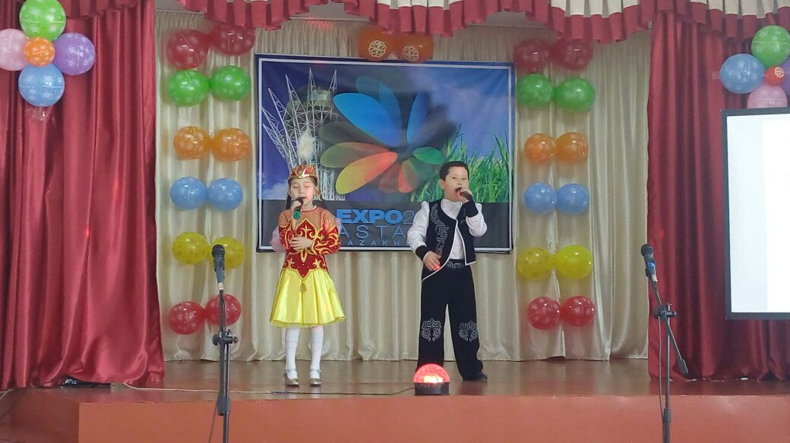

1. «Ағатайымай» орынд. Аманжол Саяжан
2. «Бала көңіл балғын шақ» орынд. Тілектесова Аружан
3. «Wreching ball» орынд. Мағжан Жұлдыз
4. «Балақай» орынд. Жақсылық Алуа
5. «Қазақ елі осындай» орынд. Коханова Камила
6. «Қазақстан бақытты» орынд. Балалар хоры
7. «Абзал ана» орынд. Мұғалімдер вокалдық тобы

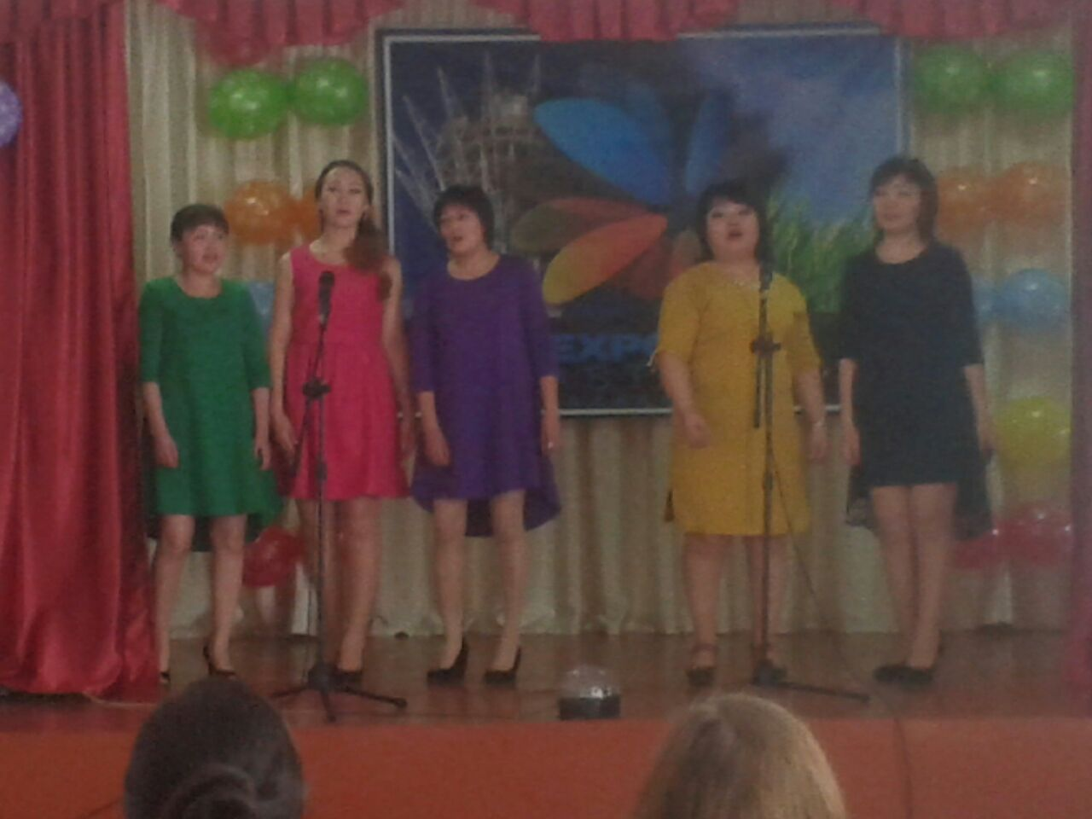

1. «Дайдидау» орынд. Ержанбай Асем

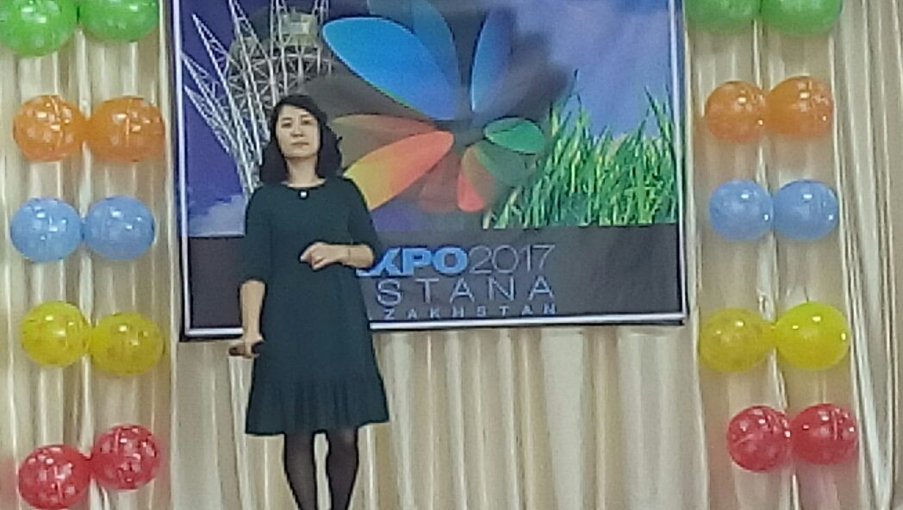

1. «Белес» биі орынд. «Ерке» би тобы
2. «Атамекен» орынд. Мұғалімдер хоры

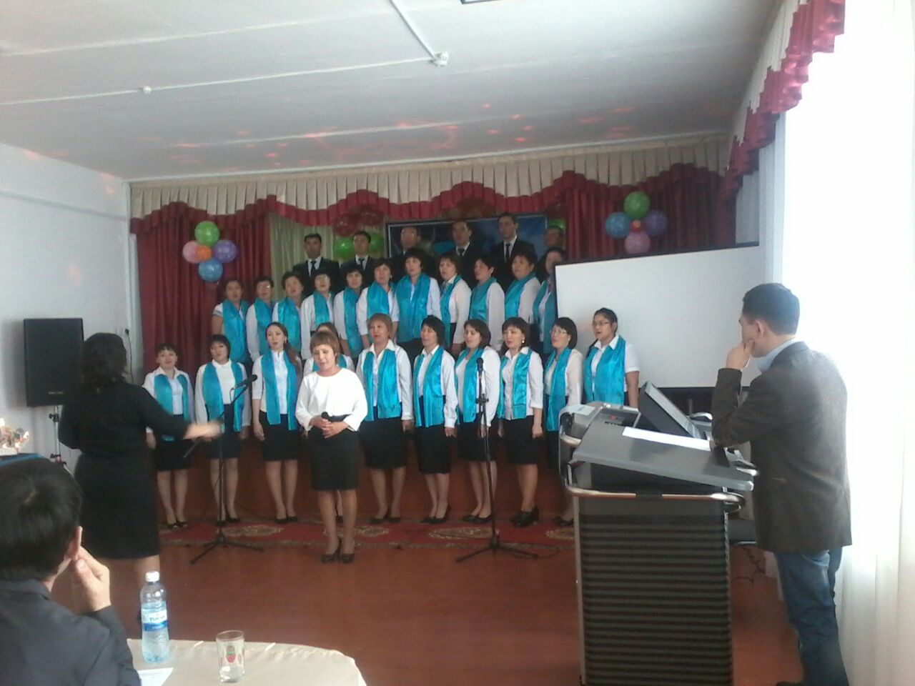

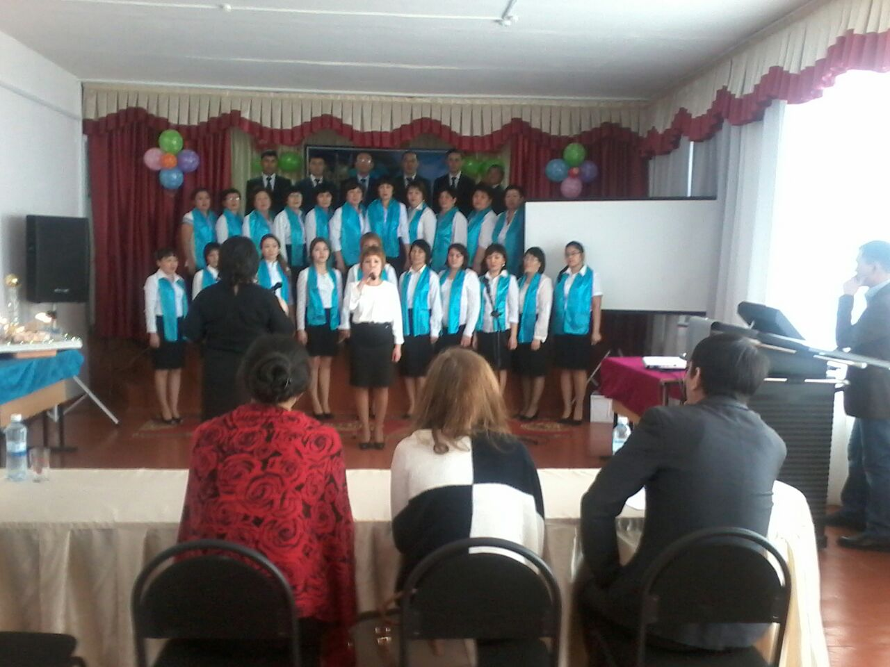

**1Жүрг.** Осымен бүгінгі көркемөнерпаздар үйірмесінің дайындаған концерті өз мәресіне жетті! Келесі кездескенше ҚОШ САУ болыңыздар!